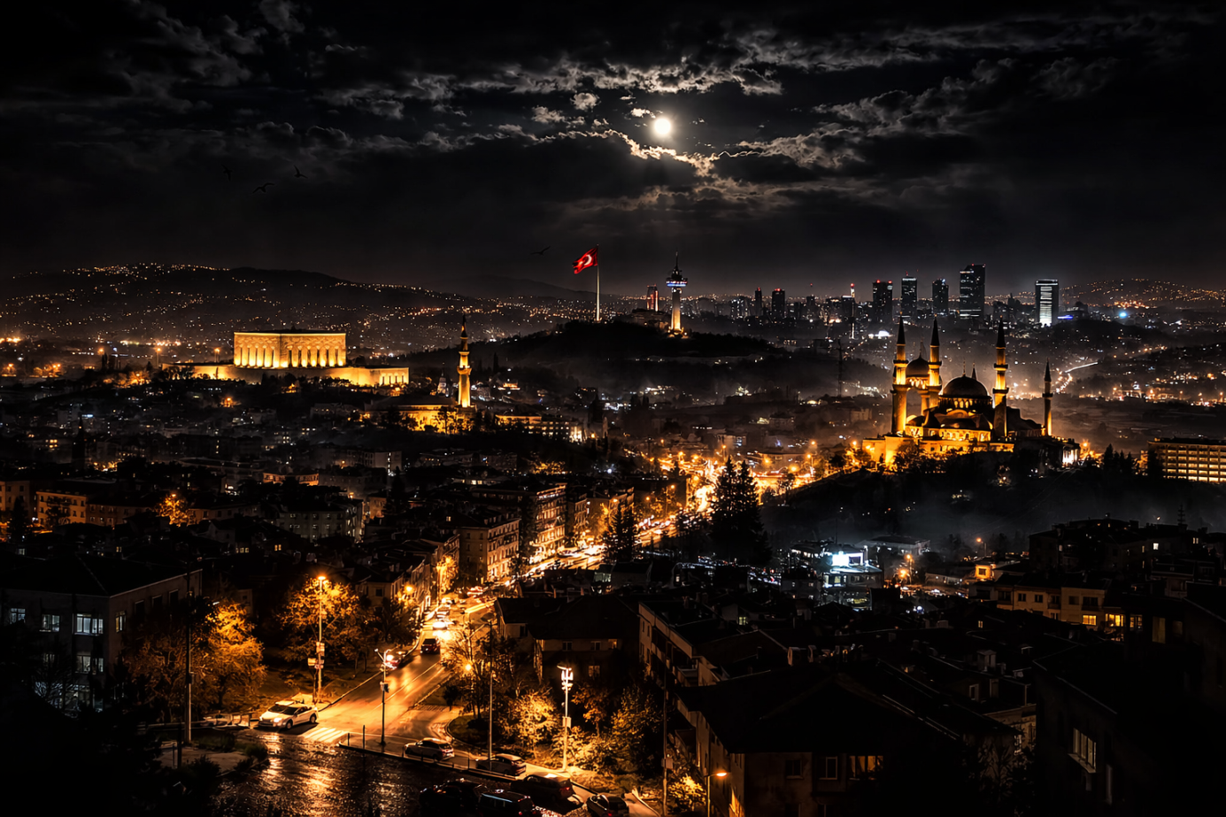

ŞEHRİN KARANLIĞI

Müdürüm
Düşünmek lazım
Bir şehrin karanlığı olur mu?

Çoğu zaman olur.
Ama bu karanlık, yalnızca güneşin
Batmasıyla gelen fiziksel bir eksiklik değildir.
Şehrin karanlığı ışıkların yandığı anda başlar.

Gece çöktüğünde sokak lambaları parlar,
Vitrinler aydınlanır, farlar caddeleri keser.
Kent ışığa boğulur. ama yine de bir şey eksiktir.
Çünkü şehrin karanlığı, gölgelerde değil,
Hissedilen çaresizlikte, boşlukta saklıdır.
Gürültünün azaldığı, adımların seyrekleştiği,
Pencerelerin birer birer kapandığı o saatlerde
Şehir başka bir yüzünü gösterir.

Bu karanlık bazen yalnızlıktır.
Kalabalık bir meydanda bile
İnsanın içine çöken o sessiz mesafe…
Yan yana yürüyen binlerce hayatın
Birbirine değmeden akıp gitmesi.
Işık vardır, koyuluk vardır, hareket vardır
Ama hiçbiri tanıdık değildir.

Bazen de şehrin karanlığı hafızadadır.
Eskiden kahkahalarla dolu bir sokağın
Şimdi sakin ve suskun oluşu.
Bir zamanlar çocuk sesleri yükselen
Bir avlunun yerinde duran beton.
Yüzü çizgilerle dolu bir adamın
Geçmişinde, hatıralarında kalan sessizlik
Kentin ışıkları geçmişi aydınlatamaz
Bazı hatıralar karanlıkta kalır.

Ama belki en ilginç olanı şudur:
Karanlık her zaman olumsuz değildir.
Şehir, karanlıkta sakinleşir, dinlenir.
Günün telaşını, aceleci nefesini,
Bitmeyen uğultusunu geride bırakır.
Işıkların çekildiği yerde düşünceler belirir
Gece, kentin iç sesidir.

Müdürüm
Mesela, Ankara
En çok karanlığı, geceyi yaşar.

Ankara’nın karanlığı, çoğu zaman gecenin
Kendisinden değil, şehrin ruhundan sızar.
Gündüzleri devletin ciddiyetiyle yürüyen,
Geniş caddelerinde bir düzen taşıyan bu şehir,
Akşamla birlikte başka bir tona bürünür.
Kızılay kalabalığını yavaş yavaş bırakırken,
Hani kurşun sıksan geçmez geceden
Işıklar yanar ama hareketin içindeki
O görünmez gerilim azalır.
Şehir susmaz; fakat sesi incelir.
Ankara’nın karanlığı biraz mesafedir.
İstanbul gibi sarıp sarmalayan değil,
Uzaktan bakan bir şehir…
İnsanlar arasında her zaman
Küçük bir boşluk bırakan bir kent.
Geniş bulvarların, ferah meydanların
İçinde bile hissedilen o açıklık:
Hem nefes aldıran hem ürküten.

Gece olduğunda Tunalı Hilmi Caddesi
Işıklı vitrinleriyle canlıdır, kafeler doludur.
Ama birkaç sokak ötede ses aniden kesilir.
Ankara’da kalabalık keskin sınırlar taşır
Hayat adeta adacıklar hâlinde akar.
Aradaki boşluklar ise şehrin karanlığını büyütür.

Bir de hafıza karanlığı vardır Ankara’da.
Ulus geceleri başka bir zamana ait gibidir.
Cumhuriyet’in ilk yıllarının ağır adımları,
Eski taş binaların gölgelerinde dolaşır sanki.
Orada karanlık yalnız ışığın azlığı değildir;
Geçmişin hâlâ çözülmemiş yankısıdır.

Ankara’nın karanlığı biraz da rüzgârdır.
Bu şehir sessizliği sever, hatta büyütür.
Gece ayazıyla birlikte sokaklar
Yalnızlaşmaz sadece, düşüncelere açılır.
Ankara insanı bunu bilir.
Bu kentte gece, gürültünün çekildiği değil,
İç sesin yükseldiği zamandır.

Ankara duygularını kolay ele vermez.
Işıkları vardır, düzeni vardır,
Mesafeli bir asaleti vardır.
ve tam da bu yüzden,
Karanlığı dramatik değil, derindir.
Gürültülü değil, içe dönüktür.
Ankara’nın karanlığı,
Şehrin suskunluğunda yaşar.
ve o suskunlukta tuhaf bir huzur da vardır.

Müdürüm
Bir şehrin karanlığı olur mu?
Bir şehir bizi ışıksız bırakır mı?
Somut olarak belki hayır

Ama gözlersin
Beklersin, izlersin, dinlersin,
Ankara bunu yapar
……
Hissedersin

Nadir AVŞAROĞLU
Şubat - 2026

